1. **Краткое название статьи на русском и его перевод на английский (Краткий заголовок статьи должен состоять из 3-5 слов и отражать основную идею рукописи)**

ПРИМЕНЕНИЕ РОБОТИЧЕСКИХ ТЕХНОЛОГИЙ В КОРОНАРНОЙ ХИРУРГИИ

**APPLICATION OF ROBOTIC TECHNOLOGIES IN CORONARY SURGERY**

1. **Перевод на английский язык авторов, учреждений.**

Roman Nikolaevich Komarov

Maksim Igorevich Tkachev

Ariana Osmanovna Shumakhova

Adelina Olegovna Ustina

Amina Rasulovna Baichorova

Asiyat Sultanovna Iskakova

Georgy Arkadyevich Varlamov

Ilyas Danilbekovich Gailaev

Federal State Autonomous Educational Institution of Higher Education I.M. Sechenov First Moscow State Medical University of the Ministry of Health of the Russian Federation (Sechenov University)

1. **Основные положения (Необходимо подчеркнуть вклад исследования в предметную область, его новизну и уникальность. Тезисно, 2-3 предложения);**

В данной статье изложен наш собственный опыт и обобщён мировой опыт выполнения коронарного шунтирования с использованием роботических технологий. Статей по данной теме крайне мало, отечественных статей вовсе нет (как и нет отечественого опыта), однако данное направление является пиком мини-инвазивной хирургии и является достаточно передовым и развивающимся направлением. Изучение мирового опыта и освещение отечественного опыта позволит прийти к правильному решению в каждом индивидуальном случае и развитию роботической хирургии повсеместно в ведущих центрах нашей страны.

1. **Перевод на англ названия и информации внутри таблицы (т.е. у Вас будет написан русский текст и через слеш (/) английский вариант);**

Таблица 1 – Характеристика прооперированных пациентов

/ Table 1 - Characteristics of operated patients

|  |  |  |  |  |  |  |  |  |  |
| --- | --- | --- | --- | --- | --- | --- | --- | --- | --- |
| Пациент,  № / Patient,  No. | Возраст, лет / Age, years | Пол / Sex | ИМТ / BMI | КДО, мл / End Diastolic Volume, ml | Кол.-во шунтов / Number of grafts | Время забора ЛВГА, мин. / Time of LIMA harvesting, min. | Время операции, мин. / Operation time, min. | Кровопотеря, мл / Blood loss, ml | Время в ОРиИТ и в стационаре, дней / Time in ICU and in hospital, days. |
| 1 | 45 | муж | 26,8 | 89 | 1 | 124 | 290 | 250 | 1/7 |
| 2 | 65 | муж | 22,5 | 102 | 1 | 107 | 275 | 100 | 1/8 |
| 3 | 54 | муж | 25,4 | 81 | 2 (+ВТК) / (+OMB) | 103 | 280 | 150 | 1/8 |

1. **Вклад авторов в статью (всем членам авторской группы необходимо указать вклад каждого автора в написание рукописи).**

Концепция и дизайн работы: Р.Н. Комаров, А.О. Шумахова, А.О. Устина, А.Р. Байчорова, А.С. Искакова

Сбор и анализ данных: А.О. Шумахова, А.О. Устина, А.Р. Байчорова, А.С. Искакова, Г.А. Варламов, И.Д. Гайлаев

Написание статьи: Р.Н. Комаров, М.И. Ткачёв, А.О. Шумахова, А.О. Устина, А.Р. Байчорова, А.С. Искакова, Г.А. Варламов, И.Д. Гайлаев

Исправление статьи: Р.Н. Комаров, М.И. Ткачёв, А.О. Шумахова

Утверждение окончательного варианта статьи: Р.Н. Комаров, М.И. Ткачёв, А.О. Шумахова, А.О. Устина, А.Р. Байчорова, А.С. Искакова, Г.А. Варламов, И.Д. Гайлаев

1. **Было ли у Вашей статьи финансирование (например, грант РФФИ, РНФ, фундаментальная тема)?**

Авторы заявляют об отсутствии финансирования

1. **Присутствует ли конфликт интересов в вашей статье?**

Авторы заявляют об отсутствии конфликта интересов.

1. **Откуда заимствованы рисунки?**

Рисунки были сделаны самостоятельно в программу Power Point, фотографии были сделаны самостоятельно и отображают наш опыт.

Рисунок 1 – Позиционирование пациента в операционной и установка операционных портов. А. Размещения пациента и стойки Da Vinci Xi с размещением каждого члена операционной бригады. Б. Точки постановки портов в межреберьях (2,3,4,6 межреберья). В. Присоединённые манипуляторы робота Da Vinci Xi

Figure 1 - Positioning the patient in the operating room and setting up the operating ports. A. Positioning of the patient and the Da Vinci Xi stand with each member of the operating team positioned. B. Port placement points in the intercostal spaces (2,3,4,6 intercostal spaces). C. Attached arms of the Da Vinci Xi robot

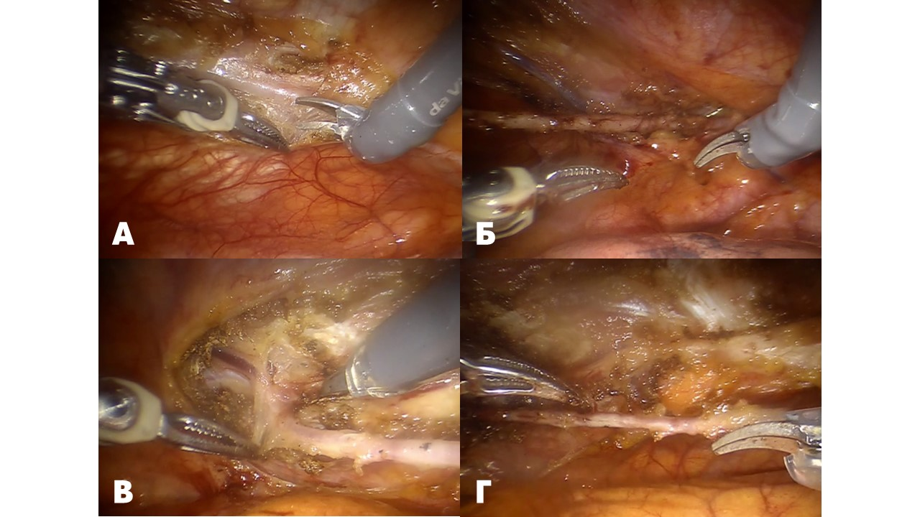

Рисунок 2 – Этапы выделения левой внутренней грудной артерии при использовании роботических технологий. А. Начало выделения ЛВГА. Б. Проксимальный участок ЛВГА (место отхождения её от левой подключичной артерии). В. Дистальный сегмент ЛВГА (место бифуркации). Г. Ревизия ЛВГА на наличие кровотечений и дефектов.

Figure 2 - Stages of left internal thoracic artery isolation using robotic technology. A. Beginning of LIMA harvesting. B. Proximal segment of the LIMA (the place where it branches from the left subclavian artery). C. Distal segment of the LIMA (bifurcation site). D. Revision of the LIMA for bleeding and defects.

1. **Сопроводительное письмо, которое должно содержать общую информация и включать (1) указание, что данная рукопись ранее не была опубликована, (2) рукопись не представлена для рассмотрения и публикации в другом журнале (в случае если рукопись подана параллельно в другой журнал, редакция имеет полное право отказать в публикации рукописи авторам), (3) раскрытие конфликта интересов всех авторов, (4) информацию о том, что все авторы прочитали и одобрили рукопись, (5) указание об авторе, ответственном за переписку. Письмо должно быть выполнено на официальном бланке учреждения, подписано руководителем учреждения и заверено печатью.**

В ОТДЕЛЬНОМ ДОКУМЕНТЕ

1. **Ссылки на русскоязычные статьи, имеющие название на английском языке приводятся также на английском языке, при этом в конце ссылки указывается (in Russian). Если статья не имеет английского названия, вся ссылка транслитерируется на сайте**[**www.translit.ru**](http://www.translit.ru/)**(формат BSI). Названия журналов на русском языке в списке литературы не сокращаются. Названия иностранных журналов могут сокращаться в соответствии с вариантом сокращения, принятым конкретным журналом. При наличии у цитируемой статьи цифрового идентификатора (Digital Object Identifier, DOI) указывают в конце ссылки.**

ИСПРАВЛЕНО В СТАТЬЕ